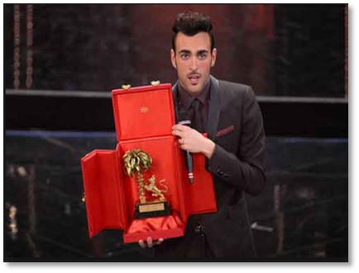
L'essenziale
____________ gli eroi
"se il gioco si f______,
è da giocare!"
Beati loro poi
se scambiano le offese con il bene.
_________ anche a noi
di far la guerra e ambire poi alla
pace
e nel _________ mio
annullo ogni tuo singolo ________.
Per apprezzare quello che
non ho saputo ___________.
Mentre il mondo cade a _____
io compongo nuovi spazi
e desideri che
_____________ anche a te
che da sempre sei per me
l'essenziale.
Non __________
un altro errore di valutazione,
l'amore è in grado di
_________ dietro amabili parole
che ___ _________ prima che
fossero vuote e stupide.
Mentre il mondo cade a pezzi
io compongo nuovi spazi
e ____________ che
appartengono anche a te.
Mentre il ________ cade a pezzi
mi allontano dagli eccessi
e dalle cattive __________,
torneró all'origine,
torno a te che sei per me
l'essenziale
L'amore non segue le logiche
Ti toglie il ________ e la sete.
Mentre il mondo cade a pezzi
io compongo nuovi spazi
e desideri che
appartengono anche a te.
Mentre il mondo cade a pezzi
mi allontano dagli eccessi
e dalle cattive abitudini,
___________ all'origine,
________ a te che sei per me
l'essenziale
Marco Mengoni (Ronciglione, 25 dicembre 1988) è un cantautore italiano, vincitore della terza edizione di X Factor e del Festival di Sanremo 2013. Ad oggi ha venduto oltre 285 000 copie. Nel 2013 viene scelto per rappresentare l'Italia all'Eurovision Song Contest.
ASCOLTA E INSERISCI LE PAROLE:

torno, sostengono, duro, abitudini, ho pronunciato, succede, scegliere, pezzi, accettero', appartengono, celarsi, tornero', desideri, silenzio, mondo, dolore, respiro.

Quanti verbi ci sono?
Quanti sostantivi ci sono?
Un verbo e' al futuro e al presente. Quale?
Aggettivi?
Ci sono verbi al passato?

